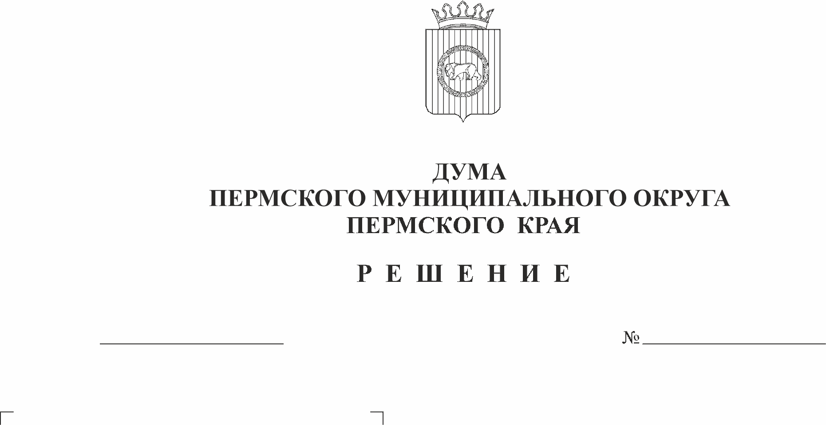
О внесении изменения в пункт 3 решения Думы Пермского муниципального округа Пермского края от 27 октября 2022 г. № 22 «Об установлении налога на имущество физических лиц на территории Пермского муниципального округа Пермского края»
490
26.02.2026
В соответствии со статьей 399, подпунктом 2.1 пункта 2 статьи 406 Налогового кодекса Российской Федерации, пунктом 2 части 1 статьи 16 Федерального закона от 06 октября 2003 г. № 131-ФЗ «Об общих принципах организации местного самоуправления в Российской Федерации», пунктом 3 части 1 статьи 16 Федерального закона от 20 марта 2025 г. № 33-ФЗ «Об общих принципах организации местного самоуправления в единой системе публичной власти», пунктом 3 части 1, пунктом 1 части 2 статьи 25 Устава Пермского муниципального округа Пермского края
Дума Пермского муниципального округа Пермского края РЕШАЕТ:
1. Внести в пункт 3 решения Думы Пермского муниципального округа Пермского края от 27 октября 2022 г. № 22 «Об установлении налога на имущество физических лиц на территории Пермского муниципального округа» (в редакции решений Думы Пермского муниципального округа Пермского края от 21 ноября 2024 г. № 359, от 27 февраля 2025 г. № 385) следующее изменение:
позицию:
Объекты налогообложения, кадастровая стоимость каждого из которых превышает 300 000 000 руб. | 2,5

изложить в следующей редакции:
Объекты налогообложения, кадастровая стоимость каждого из которых превышает 300 000 000 руб., за исключением объектов незавершенного строительства, проектируемым назначением которых является многоквартирный дом | 2,5
2. Опубликовать настоящее решение в бюллетене муниципального образования «Пермский муниципальный округ» и разместить на официальном сайте Пермского муниципального округа в информационно-телекоммуникационной сети Интернет (www.permokrug.ru).
3. Настоящее решение вступает в силу со дня его официального опубликования и распространяется на правоотношения, возникшие с 01 января 2026 года.

Председатель Думы
Пермского муниципального округа Д.В. Гордиенко

Глава муниципального округа-
глава администрации Пермского
муниципального округа О.Н. Андрианова

